**Projectplan**

Rental-Everyting

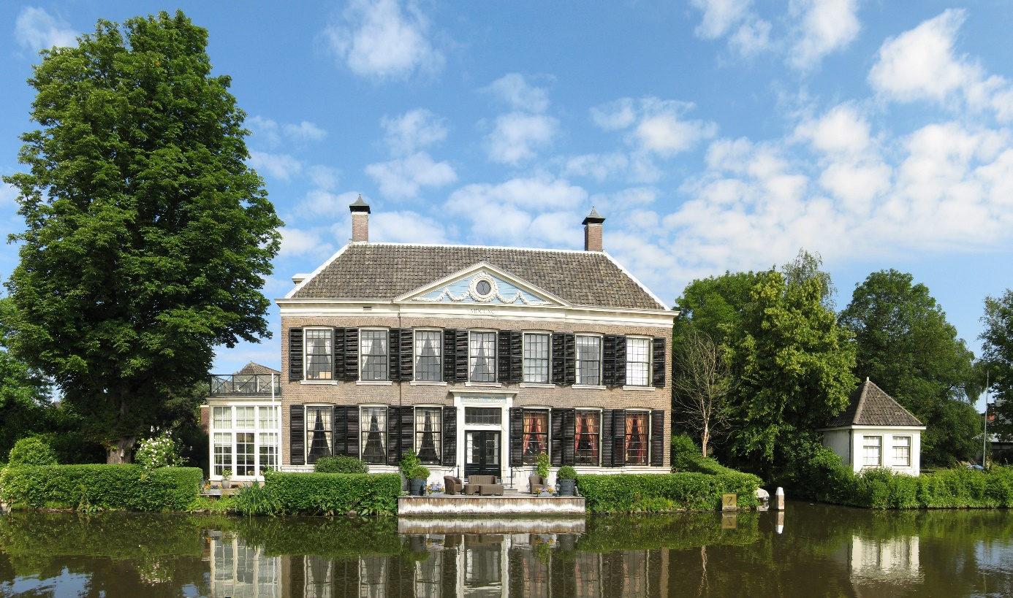

|  |  |
| --- | --- |
| Naam: | Giovanni van Ravesteijn |
| Opleiding: | Applicatie en media ontwikkelaar |
| Leerleingnummer: | 1021472 |
| Datum: | 6-9-2019 |
| Versie: | 0.1 |

Inhoudsopgave

1 Inleiding 3

2 Doelstelling 4

3 Betrokkenen 5

4 Benodigdheden 6

5 Takenlijst 7

6 Planning 8

7 Risico’s 9

8 Projectgrenzen 10

# Inleiding

.

De heer Khadfy, directeur van verhuurbedrijf Rental-Everyting, vroeg of Newapps voor Rental-Everytring een applicatie konden maken waarbij de medewerkers de verhuur van de producten kunnen vastleggen.

Rental-Everyting is de afgelopen jaren zo gegroeid dat er geen goed overzicht meer is waar spullen zich bevinden en wie er allemaal iets gehuurd hebben. Hierdoor is de huidige papieren administratie niet meer werkbaar en moet dit in een geautomatiseerd systeem worden vastgelegd.

Rental-Everyting is een inventaris verhuurbedrijf voor panden waarbij klanten allerlei inventaris kunnen huren van Rental-Everyting.

NewApps taak is om een applicatie te maken die het huidige bestelsysteem en papieren reserveringssysteem vervangt.

NewApps is een beginnend ICT-bedrijf met als werknemers leerlingen van MBO Rijnland. NewApps maakt applicaties voor grote en kleine bedrijven.

NewApps begint eerst met een informatiebehoefte en documentatie en daarna begin NewApps met het maken van de applicatie en als laatste gaat NewApps de applicatie testen. Als dat allemaal goed is gaat NewApps het definitief opleveren aan Rental-Everyting.

Hierboven ziet u het organogram van Rental-Everyting.

# Doelstelling

Het doel van het project is dat klanten van Rental-Everyting producten/inventaris online kunnen huren en dat de werknemers kunnen zien op hun systeem wie producten heeft gehuurd of gereserveerd en welke klanten ze gehuurd hebben.

NewApps gaat er ook voor zorgen dat de klant een bevestiging mail krijg als hij/zij een pand heeft verhuurd. Ook wil Rental-Everyting dat NewApps een automatische reminder mail sturen als de klant in de eerste twee maanden nog niet betaald heeft, daarna als de klant nog steeds niet heeft betaald dan wordt het juridische team ingeschakeld.

# Betrokkenen

Dit zijn alle personen die aan het project van Rental-Everyting werken. Er zijn ook medewerkers van Rental-Everyting maar die willen graag geen gegevens van hun zelf blootleggen.

|  |  |  |  |  |  |
| --- | --- | --- | --- | --- | --- |
| Naam | Achternaam | Telefoonnummer | E-mail | Bedrijf | Rol |
| Giovanni | Van Ravesteijn | 0633282123 | Gio@live.com | NewApps | Projectleider |
| Khadfy | Van Straten | 0688894214 | Khadfy@live.com | Rental-Everyting | Directeur/ aanspreekpunt |
| Simon | Laan | 0629586431 | Simon@live.com | NewApps | Programmeur |
| Tim | Van Loven | 0649422493 | Tim@live.com | NewApps | Programmeur |
| Laura | Kok | 0623833238 | Laura@live.com | NewApps | Vormgeving |
| Sidney | Straten | 0634322881 | Sidney@live.com | NewApps | Directeur |

# Benodigdheden

Dit is alles wat NewApps nodig heeft en wat we gebruiken voor dit project.

* Laptop Lenovo Windows 10
* Xammp
* PHPstorm + Licentie PHPstorm+ €40,00
* Google Chrome
* Boeken Frontend + Backend programmeren.
* Licentie Photoshop €55,00
* Draw.io
* Symfony 4.0
* Word
* Stoel
* Tafel

# Takenlijst

Onderstaande taken zullen door NewApp worden uitgevoerd.

1. Gesprek met de klant.
2. Op basis van het gesprek een informatiebehoefte schrijven.
3. Het maken van een projectplan.
4. Informatiebehoefte en projectplan laten zien aan klant en goedkeuring vragen om het functioneel ontwerp op te starten.
5. Het maken van een functioneel ontwerp.
6. Akkoord vragen op het functioneel ontwerp.
7. Maken van een technisch ontwerp.
8. Begin met het programmeren van de applicatie.
9. Het schrijven van een applicatie test.
10. Het testen van de applicatie in samenwerking met de klant.
11. De klant de oplevering van het project en applicatie goed laten keuren.
12. Rekening versturen.

Onderstaande taken zullen door de klant worden uitgevoerd.

1. Het opleveren van foto’s, filmpjes van het bedrijf en de producten die verhuurd moeten worden.
2. Indien de klant de exacte kleuren van het bedrijf op de website wil zal de klant de kleurcodes hiervoor aanleveren.

# Planning

Hieronder staat de globale planning van het project

|  |  |  |  |  |  |  |
| --- | --- | --- | --- | --- | --- | --- |
| Taak | Begindatum | Begintijd | Einddatum | Eindtijd | Duur | Betrokkenen |
| Informatiebehoefte schrijven | 2-09-2019 | 8:30 | 6-09-2019 | 8:30 | 20 uur | Giovanni en Khadfy |
| Projectplan schrijven | 2-09-2019 | 8:30 | 6-09-2019 | 8:30 | 20 uur | Giovanni en Khadfy |
| Functioneel ontwerp | 12-09-2019 | 8:30 | 26-09-2019 | 8:30 | 40 uur | Giovanni en Khadfy |
| Technisch ontwerp | 22-09-2019 | 8:30 | 6-11-2019 | 8:30 | 60 uur | Giovanni en Khadfy |
| Programmeren applicatie | 1-11-2019 | 8:30 | 16-11-2019 | 8:30 | 80 uur | Giovanni en Khadfy |
| Applicatie test schrijven | 1-11-2019 | 8:30 | 16-11-2019 | 8:30 | 20 uur | Giovanni en Khadfy |
| Testen en opleveren | 16-11-2019 | 8:30 | 23-11-2019 | 8:30 | 20 uur | Giovanni en Khadfy |

# Risico’s

Hieronder staan mogelijke risico’s voor het projectplan aangegeven.

* Mensen die de documenten moeten maken en moeten programmeren zijn nog niet ingepland. Dit risico gaan we ondervangen door zodra de klant goedkeuring geeft aan de informatiebehoefte en het projectplan de mensen in te plannen.
* Tijdige goedkeuring van de klant op de verschillende documentatie terugkrijgen.
* Gewijzigde klantvraag na het goedkeuren van de informatiebehoefte en het functioneel ontwerp zullen vertragingen met zich meebrengen.

# Projectgrenzen

**Wat gaat NewApps doen:**

NewApps gaat een applicatie maken voor een reservering een bestelsysteem waarbij de medewerkers van Rental-Everyting de gehuurde producten kunnen zien en ook de gegevens van de klanten die het hebben gereserveerd.

NewApps gaat ook een automatische bevestiging mail maken als de klant een product heeft gehuurd zo dat de klant bewijs heeft dat de klant dat pand heeft gehuurd.

Ook als de klant de eerste twee maanden niet heeft betaald krijg de klant een automatische mail gestuurd als een reminder dat de klant nog moet betalen.

Eventueel geconstateerde fouten in de eerste 3 maanden zullen NewApps kosteloos oplossen.

NewApps leveren een projectleider, genoemde documentatie en de geteste applicatie op aan de klant.

Eventuele wijzigingen na het goedgekeurde functionele ontwerp zullen niet meer worden meegenomen in het project. Hiervoor kan de klant na oplevering een apart project opstarten.

**Wat gaat NewApps niet doen:**

NewApps maakt geen foto’s of filmpjes van het bedrijf of de producten die verhuurd kunnen worden. Rental-Everyting is zelfverantwoordelijk voor het aanleveren van de benodigde content.

Er wordt geen nieuw logo ontworpen voor Rental-Everyting.

NewApps verzorg niet de installatie en het beheer van de applicatie. De klant is hier zelfverantwoordelijk voor.